В Службу 112 Москвы под Старый Новый год обратился молодой человек.
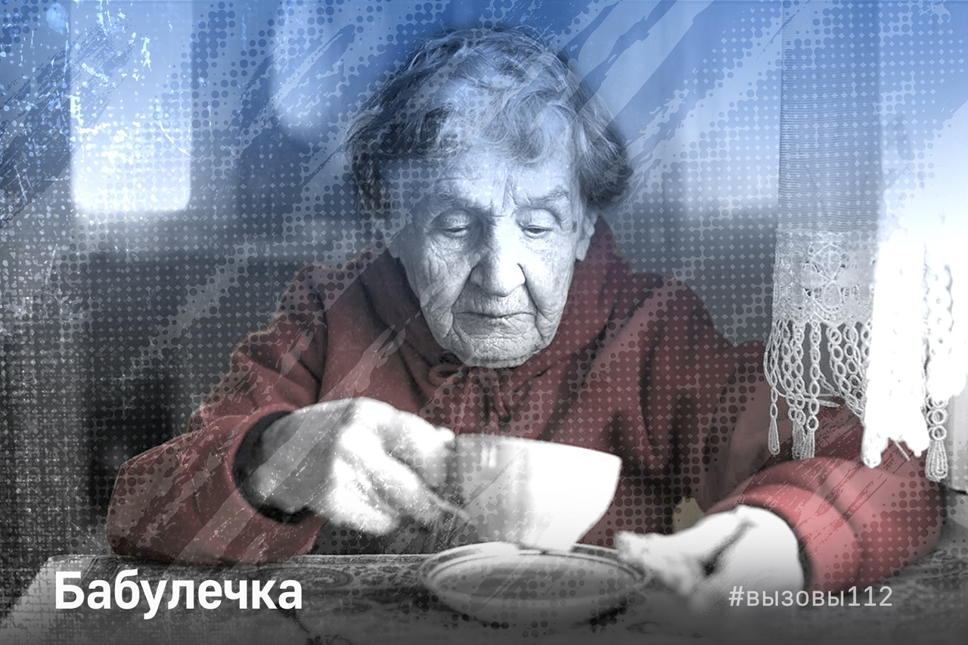
«Я нашел старенькую бабушку на улице, она прилично одета, здорова, но не помнит, где ее дом. Я привел ее к себе в квартиру, так как бабушка вся замерзла. Зовут ее Татьяна Григорьевна, так она сказала», – говорил молодой человек.
Он переживал, что не знает, как помочь пожилой женщине найти дом, ведь наверняка ее ищут родные.
«Я ее на улице оставить не смог. Пусть лучше у меня обогреется и поест, пока не приедут службы, чтобы ей помочь», – переживал мужчина. Одновременно он пытался уточнить у бабушки личную информацию, задавал много наводящих вопросов, ласково называл женщину «бабулечка». Но она не помнила ничего, кроме своего имени.
По единому номеру «112» нередко поступают вызовы от неравнодушных граждан, встретивших дезориентированных пожилых людей, потерявших память, а вместе с ней родных и свой дом.
Оператор вызвал сотрудников полиции по адресу проживания заявителя. Надеемся, им удастся как можно скорее установить личность бабушки и вернуть её домой, к близким.
И спасибо молодому человеку, что не оставил пожилую женщину в беде.
Если вы оказались в подобной ситуации или пропал кто-то из ваших близких, обратитесь по единому номеру вызова экстренных оперативных служб «112».
Вам обязательно помогут!

